


2015-2016学年第二学期
Java实训报告

项 目 组： 329
专 业： 计算机信息管理
学 院： 应用技术学院
指导教师： 丁健生
实训时间： 2016年7月4日—2016年7月15日

应用技术学院
目 录
一、团队构成及分工 1
二、项目进度计划 2
三、项目需求描述 3
四、项目功能设计 4
五、项目数据设计 6
六、项目实现 8
七、关键代码实现 9
八、实训总结 10

一、团队构成及分工
团队： 412
职能 | 成员 | 任务分工 | 成绩
组长 | 范双帅 | 编写开发课程实训报告，链接各部分代码并测试
组员 | 广晔鑫 | 编写开发课程实训报告，组织实训人员应做内容，并给予帮助
组员 | 曹子建 | 编写开发课程实训报告，个人登陆注册代码
组员 | 高健 | 编写开发课程实训报告，数据库搭建连接
组员 | 毕家禄 | 编写开发课程实训报告，管理员登陆部分代码
组员 | 曹宾赫 | 编写开发课程实训报告，编写窗口代码
组员 | 王浩 | 编写开发课程实训报告，编写窗口代码

指导教师签字：

年 月 日

二、项目进度计划
序号 | 任务名称 | 开始时间 | 完成时间 | 持续时间
1 | 熟悉项目要求，根据题目要求进行分析，将数据流图与实体关系图画出。 | 2017年10月16日 | 2017年10月20日 | 5天
2 | 根据题目的图进行简单页面的搭建并编写代码，进行数据库的连接。 | 2017年10月21日 | 2017年10月25日 | 5天
3 | 根据代码与数据库进行简单测试，运行程序，并根据问题找到解决方法。 | 20617年10月26日 | 2017年10月30日 | 5天
4 | 编写实训报告，进行每个模块的细化。 | 2017年10月31日 | 2017年11月2日 | 3天
5 | 进行全组总结，小组总结。 | 2017年11月3日 | 2017年11月4日 | 2天

三、项目需求描述

第一章 引言

1.1编写目的
软件需求分析，其目的是用于说明软件产品或软件项目需要满足的条件和限制。在软件工程项目中，首先要获取用户的需求，通过对软件需要的提取、分析、文档化和验证，为进一步的设计和实现提供数据。软件需求与其他活动也密切相关，如软件测试、配置管理和质量管理等。
本需求的编写是为了研究利用大型数据库做基础的图书管理系统软件的开发途径和应用方法。同时它也是进行项目策划、概要设计和详细设计的基础，是维护人员进行内部维护，信息更新，验收和测试的依据。

1.2软件编写背景
随着计算机技术在21世纪的飞速发展 计算机技术也在不断应用和提高，现今计算机已经深深的深入到了人们生活的各各方面，计算机的各种软件在数不清的领域里得到广泛应用，但是，现在很多图书馆仍在采用人工管理书籍，不仅效率低，易出错，手续繁琐，而且耗费了大量的人力资源与财力资源，为了满足图书馆管理人员对书籍，读者资料，书籍借还，书籍信息变动更改等，进行高效有效的管理，实现图书管理信息化呢智能化， 特编辑此图书信息管理系统软件以提高图书馆的管理效率。

1.3需求概述
在图书管理系统中，管理员为每个读者建立一个账户，账户内存储读者个人的详细信息，并依据读者类别的不同给每个读者发放借书卡（提供借书卡号、姓名、部门或班级等信息）。读者可以凭借书卡在图书馆进行图书的借、还、续借、查询等操作，不同类别的读者在借书限额、还书期限以及可续借的次数上要有所不同。 借阅图书时，由管理员录入借书卡号，系统首先验证该卡号的有效性，若无效，则提示无效的原因；若有效，则显示卡号、姓名、借书限额、已借数量、可再借数量等信息，本次实际借书的数量不能超出可再借数量的值。完成借书操作的同时要修改相应图书信息的状态、读者
信息中的已借数量、在借阅信息中添加相应的记录。 归还图书时，由管理员录入借书卡号和待归还的图书编号，显示借书卡号、读者姓名、读书编号、读书名称、借书日期、应还日期等信息，并自动计算是否超期以及超期的罚款金额，若进行续借则取消超期和罚款等信息；若图书有损坏，由管理员根据实际情况从系统中选择相应的损坏等级，系统自动计算损坏赔偿金额。完成归还操作的同时，修改相应图书信息的状态、修改读者信息中的已借数量、在借书信息中对相应的借书记录做标记、在还书信息中添加相应的记录。 图书管理员不定期地对图书信息进行添加、修改和删除等操作，在图书尚未归还的情况下不能对图书信息进行删除。也可以对读者信息进行添加、修改、删除等操作，在读者还有未归还的图书的情况下不能进行删除读者信息。 系统管理员主要进行图书管理员权限的设置、读者类别信息的设置、图书类别的设置以及罚款和赔偿标准的设置、数据备份和数据恢复等处理。

1.4软件编写目标
本系统除通过计算机技术实现图书信息和用户信息的管理，还应包括如下目标：
[1]减少人力成本和管理费用；
[2]提高信息的准确性和信息的安全；
[3]改进管理和服务；
[4]良好的人机交互界面，操作简便；

1.5参考文献
[1]JDBC数据库程序设(第1版) 编著：Time工作室 萧仁惠，陈锦辉
[2]史济民 软件工程(第3 版)编著：史济民 北京：清华大学出版社2009
[3]java程序设计(2016 第一版)编著 赵辉 郑红山王露
[4]李红 数据库原理与应用（第2版）. 高等教育出版社，2007
[5] 张海藩．软件工程导论(第4 版)．北京：清华大学出版社，2005
[6]张基温.信息系统开发案例[M].北京:清华大学出版社,1999.

第二章 运行环境需求
2.运行环境需求
服务器：CPU P4 1GHz以上;
内存256M以上配置。由于服务器将存储大量图书资料，建议准备100G
以上硬盘、并预留磁 盘扩充接口。
客户端：CPU C433MHz以上；
硬盘：200M以上空白空间；
内存：128M以上配置。
软件运行环境：
服务器：Microsoft SQL Server 2008
客户端：Windows XP，Windows 7、Windows8 、Windows 10系统均能
正常运行。建议使用Windows 7或 Windows 10 操作系统。

第三章 功能需求
3.1本软件具有如下主要功能：
·系统设置
·读者管理
·图书管理
·图书借还
·系统查询
3.2 功能描述
(1)系统设置模块：添加删除管理员、设置管理员的权限、说明图
书存放书架信息添加删除书架信息。
(2)读者管理模块：添加删除不同类型的读者及注明可借图书的数
量、添加删除读者的档案。
(3)图书管理模块：添加删除不同类型的的图书及注明图书可借的
天数库存数量、添加删除图书的档案。
(4)图书借还模块：可查询读者借阅和归还图书的信息及图书的现
有库存量。
(5)系统查询模块：可根据不同的条件（条形码、书名、类别、作者、
书架、出版社）查询读者需要的图书、读者可根
据不同的条件（图书条形码、图书名称、读者编
号、读者名字、到期时间）查询自己借阅图书信
息。

- 性能需求
4.1 数据精确性：
在精度需求上，根据使用需要，在各项数据的输入，输出及传输过程中，可以满足各种精度的需求。如：根据关键字精度的不同，查找可分为精确查找和泛型查找，精确查找可精确匹配读者已知道的书目，泛型查找，只要满足与输入的关键字相匹配的书目即输出，可供读者查找。查询时应保证查全率，所有相应域包含查询关键字的记录都应能查到。查询时应保证查准率，查到的记录应与给定的单项或组合查询条件完全匹配。 计算机如果遇到小数点运算后应精确到小数点后6位。
4.2 时间特性：
在软件方面，响应时间，更新处理时间应迅速，满足用户要求。
·响应时间：1~2秒。
·更新处理时间：2~3秒。
·数据转换与传输时间：5~10秒。
·运行时间：2~3秒。
4.3 系统的开放性和系统的可扩容性
图书馆系统在开发过程中，应考虑以后的可扩充性，例如用户查询的需求也会不断更新和完善。所有这些，都要求系统提供足够的手段进行功能的调整和扩容。而，实现这一点，应通过系统的开放性来完成，既系统应是一个开放的系统，只要符合一定的规范可以简单的加入和减少系统模块，可以通过软件的修补，替换完成系统的升级和更新换代

4.4 系统的易用性和易维护性
图书馆系统是直接面对使用人员的，而使用人员往往对计算机并不是非常熟悉，这就要求系统能够提供良好的用户接口，易用的人机交互界面，要实现这一点，就要求系统应尽量使用用户熟悉的术语和中文信息界面：针对用户可能出现的使用问题，要提供足够的文本数据字典或在线大数据远程技术支持，以缩短用户对系统熟悉过程所用的时间。
4.5 系统的标准性
系统在设计开发与使用中要涉及到许多计算机的硬件，软件，所有的这些都要符合主流国际,国家,和行业标准。
4.6 系统的先进性
目前计算机行业发展迅速 ，作为程序设计者开发人员应考虑到在系统的生命周期上尽量做到系统的先进，充分完成项目提供者的要求和信息处理要求，而不至于落后，这一方面可通过开放性和可扩容性，不断改善系统的功能来完成，另一方面，在系统设计与开发中应在考虑成本的基础上尽量采用当前主流先进且有良好前途的技术。

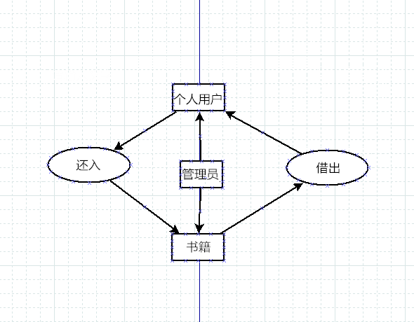 图3,顶层数据流图
四、项目功能设计
- 登录功能设计
用户输入用户名和密码，在系统验证正确的情况下进入系统主界面，否则返回到登录界面，连续3次登录失败则提示用户拒绝其登录。
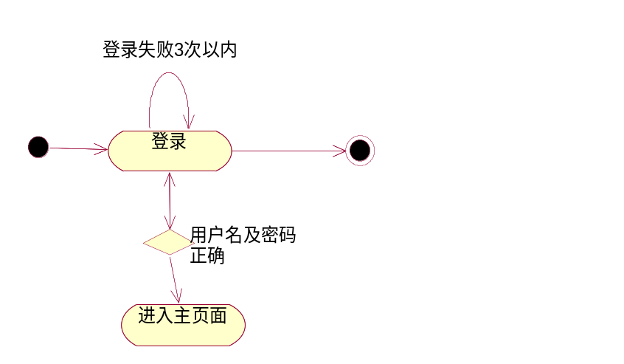

图4 登录功能活动图

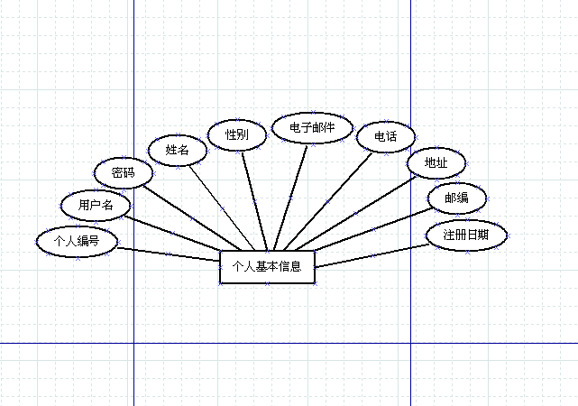
图5个人用户实体关系图
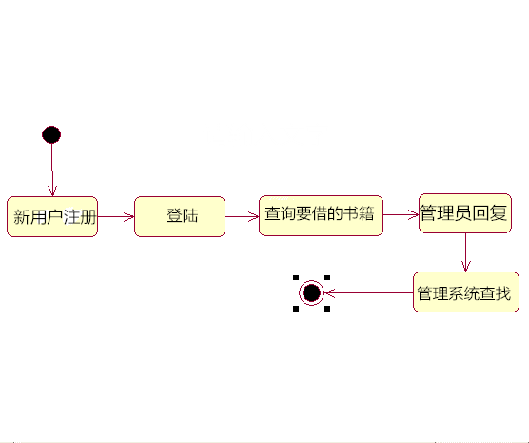
图6个人用户活动图

五、项目数据设计

管理员权限表(power_type_table)

字段名 | 字段类型 | 允许为空 | 默认值 | 备注
powerid | int(4) | not null |  | 权限编号(主键)
powername | varchar(50) |  |  | 权限名称
description | varchar(50) |  |  | 描述
管理员表(admin_table)

字段名 | 字段类型 | 允许为空 | 默认值 | 备注
id | int(4) | not null |  | 用户id(主键)
username | varchar(100) |  |  | 用户名
password | varchar(100) |  |  | 用户密码
powerid | int(4) |  |  | 权限类型
remark | varchar(100) |  |  | 备注
图书信息表(book_infomation_table)

字段名 | 字段类型 | 允许为空 | 默认值 | 备注
bookid | varchar(50) | not null |  | 图书ID(主键)
bookname | varchar(50) |  |  | 图书名
booktypeid | int(4) |  |  | 图书类型编号
press | varchar(50) |  |  | 出版社
author | varchar(50) |  |  | 作者
isbn | varchar(50) |  |  | ISBN
price | money(8) |  |  | 价钱
bookimage | image(16) |  |  | 图书图片
content | varchar(50) |  |  | 内容
bookcount | int(4) |  | 0 | 图书数量
borrowedcount | int(4) |  | 0 | 借出数量
pressdate | smalldatetime(4) |  |  | 出版日期
adddate | smalldatetime(4) |  | 当前日期 | 添加日期
click | int(4) |  | 0 | 点击率
username | varchar(50) |  |  | 操作人员
丢失图书信息表(lost_book_infomation_table)

字段名 | 字段类型 | 允许为空 | 默认值 | 备注
bookNumber | varchar(50) | not null |  | 图书编号
sid | varchar(50) | not null |  | 学生编号
lostdate | smalldatetime(4) |  | 当前日期 | 丢失日期
paymoney | money(8) |  |  | 赔偿金额
username | varchar(100) |  |  | 操作人
学生信息表(student_table)

字段名 | 字段类型 | 允许为空 | 默认值 | 备注
sid | varchar(50) | not null |  | 学生编号(主键)
sname | varchar(50) |  |  | 学生姓名
spassword | varchar(50) |  |  | 学生密码
stypeid | int(4) |  |  | 学生类型编号
sborrowedCount | int(4) |  | 0 | 以借图书数
reDate | smalldatetime(4) |  | 当前日期
remark | varchar(50) |  |  | 备注
用户类型表(student_type_table)

字段名 | 字段类型 | 允许为空 | 默认值 | 备注
stypeid | int(4) | not null |  | 学生类型编号(主键)
stypename | varchar(50) |  |  | 学生类型
borrowdays | int(4) |  |  | 借阅期限
borrowcount | int(4) |  |  | 最大借阅数量
useYear | int(4) |  |  | 使用期限
图书类型表(book_type_table)

字段名 | 字段类型 | 允许为空 | 默认值 | 备注
booktypeid | int(4) | not null |  | 图书类型编号(主键)
typename | varchar(50) |  |  | 类型名称
图书借阅信息表(borrow_book_table)

字段名 | 字段类型 | 允许为空 | 默认值 | 备注
id | int(4) | not null |  | 编号(自动递增)
sid | int(4) | not null |  | 学生编号
bookNumber | int(4) | not null |  | 图书编号
borrowdate | smalldatetime(4) |  | 当前日期 | 借书日期
returndate | smalldatetime(4) |  |  | 还书日期
isretrun | bit(1) |  | 0 | 是否归还
isReBook | bit(1) |  | 0 | 是否续借
username | varchar(50) |  |  | 操作人
图书编号表(book_id_table)

字段名 | 字段类型 | 允许为空 | 默认值 | 备注
bookNumber | varchar(50) | not null |  | 图书编号
isbn | varchar(50) |  |  | ISBN
bookdate | smalldatetime(4) |  | 当前日期 | 输入日期

六、项目实现
1．注册和登录功能模块
- 管理员用户模块

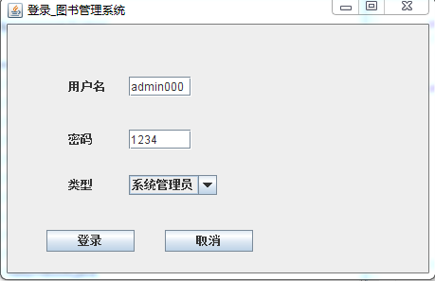
图6.1登陆界面
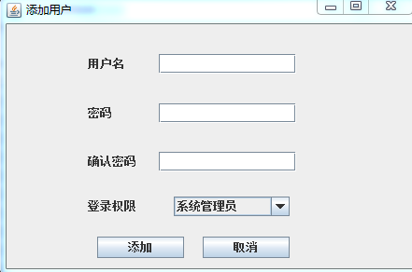
图6.2新用户注册
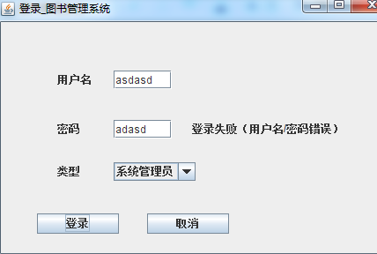
图6.3报错界面
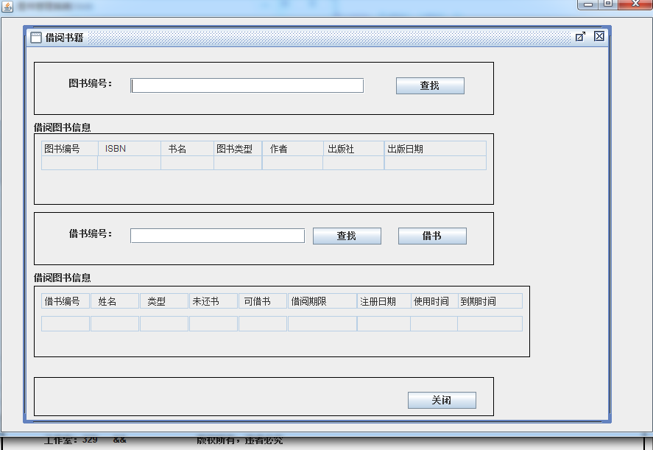
图6.4图书流向
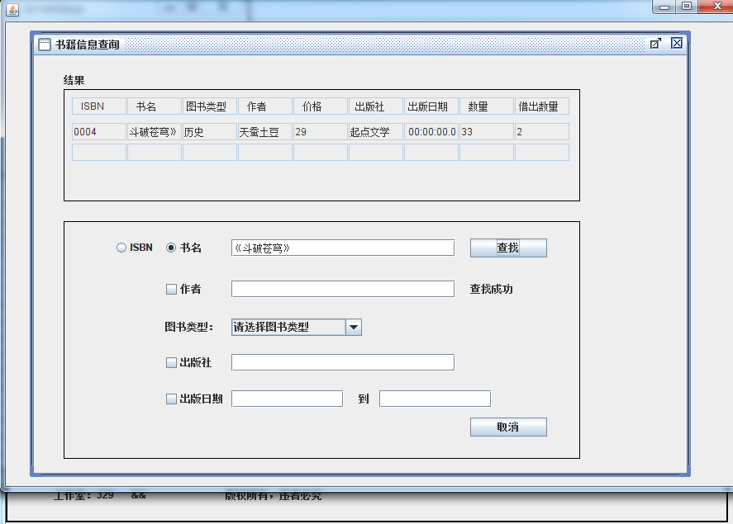
图6.5书籍查询

关键代码实现

八、实训总结
小组总结
通过对java语言、MS SQL数据库应用设计及SQL语言的复习和锻炼，并且通过使用Eclipse 开发平台设计库存管理系统项目，以达到充分熟悉开发平台及其应用设计。同时掌握并实践软件项目设计规范及其开发流程：需求分析、概要设计、详细设计、代码编写、系统测试及软件手册编写，以便提前适应软件公司开发流程、环境和工作要求进一步了解java开发的相关知识，掌握java开发的基本技术，丰富java开发的实战经验。学习SQL的基础知识及正确的运用方法，和有用的相关技术，提高自己的工作效率。通过实习，培养我们综合运用已学知识Java语言的面向对象编程能力；培养我们动手能力；培养我们良好编程规范、编程方法；以便能较全面地理解、掌握和综合运用所学的知识，提高自身的编程能力；增强自己的团队协作意识，了解软件开发的思考角度和主要流程。为毕业之后能够更快地进入工作状态并且能够更好的工作，打好一定的基础。
二、实习主要流程
1、公司管理规则，程序员素质，程序员编码规范；
2、需求开发与管理；
3、面向对象分析与设计，面向对象编程的特性；
4、 javaSE、页面设计JAVA页面；
5、数据库设计、SQL应用；
6、软件需求分析与设计；
7、项目实战
三、 实习内容
MS SQL数据库
数据库是数据的结构化集合。计算机是处理大量数据的理想工具，因此，数据库管理系统在计算方面扮演着关键的中心角色，或是作为独立的实用工具，或是作为其他应用程序的组成部分。
java与SQL的应用
Java语言是编写数据库应用程序的杰出语言之一，它提供了方便访问数据的技术。利用Java语言中的JDBC技术，用户能方便地开发出基于数据库访问程序，从而扩充应用功能。JDBC（Java Database Connectivity，Java数据库连接）是一种用于执行SQL语句的Java API，可以为多种关系数据库提供统一的访问接口。JDBC由一组用Java语言编写的类与接口组成，通过调用这些类和接口所提供的方法，用户能够以一致的方式连接数据库系统，进而可使用标准的SQL语言来存取数据库中的数据，而不必再为每一种数据库系统编写不同的Java程序代码。

四、实习总结
通过这一期的实训，虽然实训的时间不长，但是总体上收获挺大的，学习中我们不但有了学习成果的喜悦，而且我们也日渐成熟，有种说不出的喜悦。
当我们正式准备学习实训java编程技术时，让我们倍感兴奋，刚开始实训的第一天，开始学习后也并非是想象中那样顺利，开始的学习让我们异常感到学习任务的艰巨，因为学习中我们遇到了很多以前未曾遇到的难点，有时难免冥思苦想也无济于事，通过我们小组的积极努力协作，同时请教老师和其他同学，我们顺利的化解了一道道的障碍。
这让我们不断的对学习技术又有了新的认识：学习中我们必须边总结边学习，开始阶段对老师交代的任何方法和类都不要放过，不管是否简单与否都要乐于地接受，因为老师肯定有他的道理，相信老师走过的路比我们长，那么其经验也就肯定比我们丰富。上课时一定要专心听讲，一个关键的知识点听漏了，可能会使一个人在课下花很多时间去消化，这样也就会花掉做其他事情的大量时间，同时也使得学习不能和老师的讲的课程同步，以至出现以后就跟不上老师讲课的进度而掉队。所以学习中我们宁可先劳其筋骨，苦其心志，恶其体肤，也不能掉队跟不上学习进度。
在这里，我们非常感谢实训的指导老师，在老师的帮助和指导下，我们克服了Java学习上的一道道难关，课上认真听讲，摘好必要的笔记，并通过自己课后的不断消化学习，现在自己已经基本掌握了java的基础知识，并且能独立的开发出系统。
实训即将结束了，我们对此次校内实训记忆深刻，在实训的这短短两周的时间里，我们每一天过的都市踏实的，充实的；我相信，只要我们秉持艰苦奋斗，为理想拼搏的精神，尽管在未来的java路上荆棘丛丛，我们一定可以披荆斩刺，度过重重难关，实现自己未来的理想!
实习是为将来打基础的重要阶段，珍惜自己每一个工作的机会，不论什么人，什么学历，从事什么工作，好好的表现、展示自己的能力，不要错过好的机遇。没有一件事情是轻轻松松的，但每一件事都是让人成长的，经历一段过程，喜悦或是艰辛，尽管经历的方式不尽相同，但它的结果是相同的，我们都会因涉事而成长。
通过实习，我们自身发生了重大的转变。首先，进入公司，你就是一名职业人，不再是一名学生，你要具备一名职业人应具备的素养，不迟到不早退是必然的，而且还要时刻严格要求自己，公司的规定要严格遵守。然后，在技术上也有了很大的提高，学习了很多公司自己的框架和工具，这都是一些前辈的宝贵经验。而且所作的软件应用性更强。所以，我们要坚定自己的信念，在公司好好实习，争取提早转正，我相信我们会在JAVA开发这条路上走的更长更远。
有些知识点以前没有学过，但我们也没有去研究，实训时突然间觉得自己真的有点无知，虽然现在去看依然可以解决问题，但要浪费许多时间，这一点是我们必须在以后的学习中加以改进的地方，同时也要督促自己在学习的过程中不断的完善自我。 另外一点,也是在实训中必不可少的部分，就是同学之间的互相帮助。所谓”当局者迷,旁观者清”，有些东西感觉自己做的是时候明明没什么错误，偏偏程序运行时就是有错误，让其他同学帮忙看了一下，发现其实是个很小的错误。所以说，相互帮助是很重要的一点，这在以后的工作或生活中也是很关键的。 俗话说：“要想为事业多添一把火，自己就得多添一捆材”。 此次实训，我们深深体会到了积累知识的重要性。在实训当中我们遇到了不少难题，但是经过我们大家的讨论和老师细心的一一指导，问题得到了解决。 两个礼拜的实训结束了，收获颇丰，同时也更深刻的认识到要做一个合格的程序员并非我以前想像的那么容易，最重要的还是细致严谨。社会是不会要一个一无是处的人的，所以我们要更多更快地从一个学生向工作者转变，总的来说我对这次实习还是比较满意的，它使我们学到了很多东西，为我们以后的学习做了引导，点明了方向，我相信在不远的未来定会有属于我们自己的一片美好天空！
签字：

年 月 日

个人总结（范双帅）
个人：
经过两周的Java实训，感触很深，收获也很大，对自己的缺点也有了很多的认识，回首本学期JAVA学习，重点还是在学习概念等一些常识性的东西，关于类型、变量、接口、分析异常、抛出异常，后期主要是小程序运用，Gui界面设计和事件。
本次实训主要是针对我们对项目流程不熟悉和对整体项目的把握不清楚，学习数据库的设计和表的建设以及表与表之间的联系，还有一些代码的编写，这些都是我们所不熟悉的也是我们最薄弱的部分。
当我们正式准备学习实训java编程技术时，让我感到非常高兴，因为java一直学的是课本知识，所以实训对于我来说是必须要学会熟练操作的。当然开始学习后也并非是想象中那样顺利，开始的学习让我异常感到学习任务的艰巨，因为学习中我遇到了很多以前未曾遇到的难点，有时后也难免会失去耐心，但是，通过老师的指导，自己的努力的练习，我顺利的化解了一道道的障碍。克服了Java学习上的一道道难关，现在自己已经基本掌握了java的基础知识。
团队：
两周的经历，它不但极大地加深了我对一些理论知识的理解，不仅使我在理论上对Java有了全新的认识，在实践能力上也得到了提高，真正地做到了学以致用，更学到了很多做人的道理，对我来说受益非浅。除此以外，我知道了什么叫团队，怎样和团队分工合作；同时我还学会了如何更好地与别人沟通，如何更好地去陈述自己的观点，如何说服别人认同自己的观点。这也是第一次让我亲身感受到理论与实际的相结合，让我大开眼界。也是对以前所学知识的一个初审吧！这次实训对于我以后学习、找工作也是受益菲浅的，在短短的2周中相信这些宝贵的经验会成为我今后成功的重要的基石；这对于我的学业，乃至我以后人生的影响无疑是极其深远的。
我第一次体会到Java工程师的工作是什么样子的，也发现了很多不曾注意到的细节，在实训的演示过程中，我对作为一名Java工程师注意的事项应该从小事做起、从基本做起。把职业能力训练与职业素质有机的结合起来。相信这对我接下来学习专业知识会起到很有效的帮助，在接下来的几个月里，我会以作为一名职业人的身份在这几个方面要求自己，严格自我，向Java工程师靠近。
签字：范双帅

2016年 7月 13日

个人总结
签字：

年 月 日

